Муниципальное автономное дошкольное образовательное учреждение Городского округа «город Ирбит» Свердловской области «Детский сад №23»
Воспитатель Милькова А.Д.
Всемирный день науки
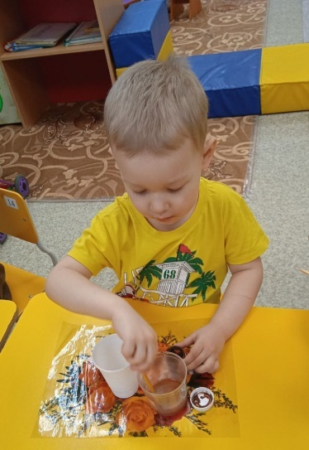
Все дети по своей природе любознательны, каждый их них - пытливый исследователь. Поэтому каждый раз ребята с удовольствием «превращаются» в ученых и проводят разнообразные опыты, эксперименты, исследования.
Наука – это прекрасная сфера занятий, вдохновляющая многих людей. Все, что нужно – это заинтересовать ею ребенка.
В преддверии празднования Всемирного дня науки в нашей группе прошел тематический день «В мире науки». Дошколята сделали свои первые шаги в мире науки. Ребята проводили различные опыты, познакомились с лабораторным оборудованием и микроскопом. Юные ученые изучали свойства воды и других жидкостей.
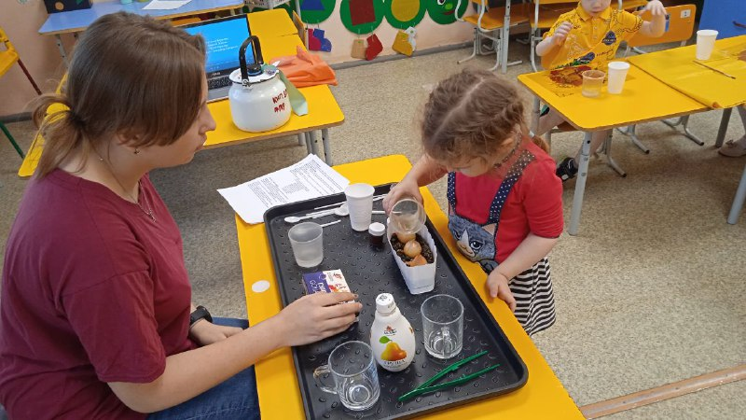
Познакомились с наукой о Земле – географией. Дошколята рассмотрели глобус, узнали, что учёные географы и путешественники на протяжении тысячелетий исследовали и описывали планету Земля. Ребята изучили азы биологии, целью исследования детей стали растения и условия их роста, ребята не только понаблюдали за луком, но и узнали как влияют разные факторы на его рост.
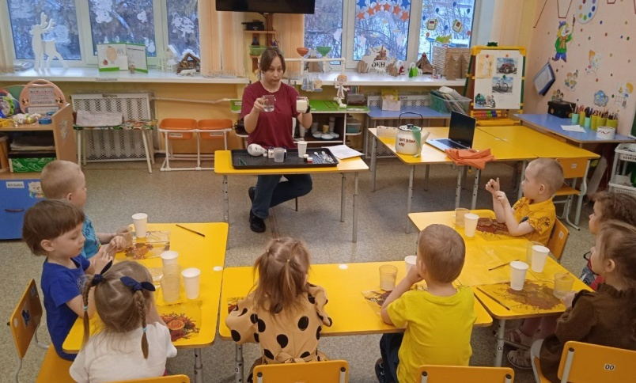
Детская фантазия не имеет границ, важно дать почву для ее развития с самого раннего возраста. Когда ребенок делится своими безумными, на первый взгляд, идеями, важно поддержать его добрым словом, поощрять тягу к созиданию, радоваться его нестандартному складу ума.

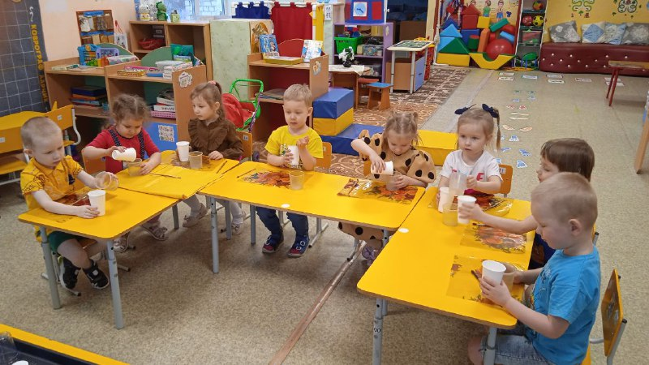
Может быть, спустя некоторое время, нынешние дошкольники станут изобретателями, придумают что-нибудь новое, полезное и назовут это своим именем.

